Overview
This file is a specification of the model created by UML definition

Package List
Full Name | Summary
AS-IS
TO-BE
TO-BE::Aditivo do Termo de Estágio
TO-BE::Aluno (entidade externa)
TO-BE::Convênio da Empresa/PF
TO-BE::Termo de Estágio

[Root] Package

AS-IS Package

UseCase List
Name | Summary
UC01 - Cadastrar Empresa/Agente de Integração
UC02 - Cadastrar Termo de Estágio
UC03 - Cadastrar Aditivo para um Termo de Estágio
UC04 - Consultar Termos/Aditivos de um Aluno
UC05 - Encerrar Termo de Estágio
UC06 - Emitir Relatório Consolidado

Classifier List
Name | Type | Summary
Usuário | Actor

Diagram

AS-IS::Sisgee AS-IS[UseCase Diagram]

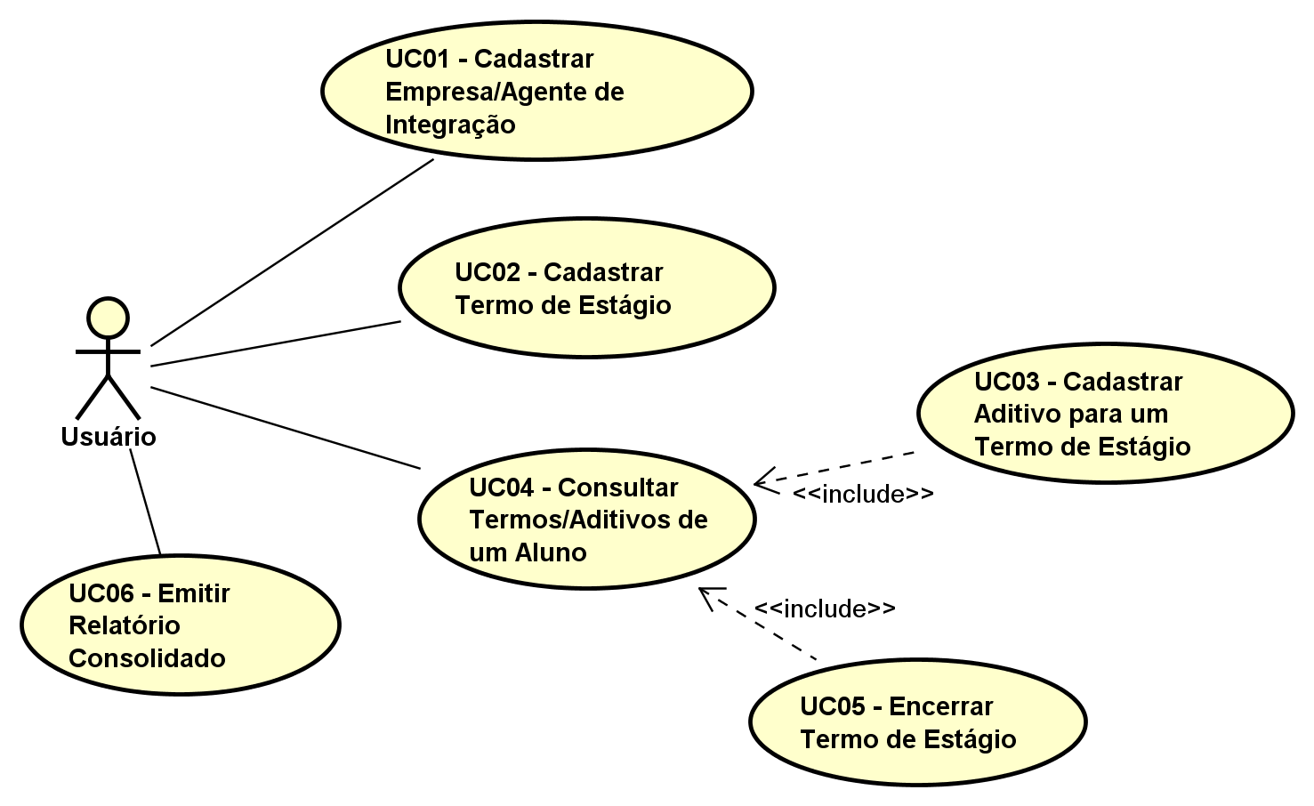

figure 1: AS-IS::Sisgee AS-IS[UseCase Diagram]

UseCase

UC01 - Cadastrar Empresa/Agente de Integração [UseCase]

Namespace
AS-IS

UseCase Description
Template | astah[built-in]
UseCase | UC01 - Cadastrar Empresa/Agente de Integração
Summary
Actor | Usuário
Precondition
Postcondition
Base Sequence
Branch Sequence
Exception Sequence
Sub UseCase
Note

UC02 - Cadastrar Termo de Estágio [UseCase]

Namespace
AS-IS

UseCase Description
Template | astah[built-in]
UseCase | UC02 - Cadastrar Termo de Estágio
Summary
Actor | Usuário
Precondition
Postcondition
Base Sequence
Branch Sequence
Exception Sequence
Sub UseCase
Note

UC03 - Cadastrar Aditivo para um Termo de Estágio [UseCase]

Namespace
AS-IS

UseCase Description
Template | astah[built-in]
UseCase | UC03 - Cadastrar Aditivo para um Termo de Estágio
Summary
Actor
Precondition
Postcondition
Base Sequence
Branch Sequence
Exception Sequence
Sub UseCase | UC04 - Consultar Termos/Aditivos de um Aluno
Note

UC04 - Consultar Termos/Aditivos de um Aluno [UseCase]

Namespace
AS-IS

Relation (From Target To Source)
Name | Type | Source | Summary
 | Include | UC03 - Cadastrar Aditivo para um Termo de Estágio
 | Include | UC05 - Encerrar Termo de Estágio

UseCase Description
Template | astah[built-in]
UseCase | UC04 - Consultar Termos/Aditivos de um Aluno
Summary
Actor | Usuário
Precondition
Postcondition
Base Sequence
Branch Sequence
Exception Sequence
Sub UseCase
Note

UC05 - Encerrar Termo de Estágio [UseCase]

Namespace
AS-IS

UseCase Description
Template | astah[built-in]
UseCase | UC05 - Encerrar Termo de Estágio
Summary
Actor
Precondition
Postcondition
Base Sequence
Branch Sequence
Exception Sequence
Sub UseCase | UC04 - Consultar Termos/Aditivos de um Aluno
Note

UC06 - Emitir Relatório Consolidado [UseCase]

Namespace
AS-IS

UseCase Description
Template | astah[built-in]
UseCase | UC06 - Emitir Relatório Consolidado
Summary
Actor | Usuário
Precondition
Postcondition
Base Sequence
Branch Sequence
Exception Sequence
Sub UseCase
Note

Class

Usuário [Actor]

Declaration
public class Usuário

Namespace
AS-IS

Stereotype
<<actor>>

Relation (From Source To Target)
Name | Type | Target | Summary
 | Association | UC01 - Cadastrar Empresa/Agente de Integração
 | Association | UC02 - Cadastrar Termo de Estágio
 | Association | UC04 - Consultar Termos/Aditivos de um Aluno
 | Association | UC06 - Emitir Relatório Consolidado
 | Association | UC01- Cadastrar Convênio
 | Association | UC02 - Renovar Convênio
 | Association | UC03 - Emitir Relatório de Convênios a Vencer
 | Association | UC04 - Importar Convênios Existentes [não incluido no trabalho]
 | Association | UC05 - Registrar Termo de Estágio
 | Association | UC08 - Encerrar Termo de Estágio
 | Association | UC09 - Emitir Relatório Consolidado
 | Association | UC10 - Buscar convênio

TO-BE Package

Diagram

TO-BE::Sisgee TO-BE[UseCase Diagram]

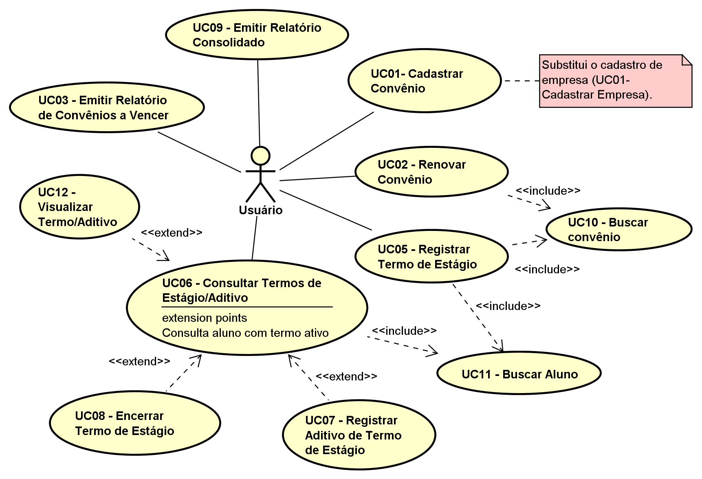

figure 2: TO-BE::Sisgee TO-BE[UseCase Diagram]

TO-BE::Aditivo do Termo de Estágio Package

UseCase List
Name | Summary
UC07 - Registrar Aditivo de Termo de Estágio

Requirement List
Name | Type | Summary
RN19 - Registro de Aditivo | Requirement | Somente deve ser possível realizar aditivos para termos não encerrados.
RN20 - Tipos de Aditivo | Requirement | Os tipos de aditivo são:  Vigência, carga horária, valor da bolsa, endrereço do estágio, professor orientador e supervisor do estágio.
RN21 - Registro do Aditivo | Requirement | O registrar um aditivo o sistema deve mander o histórico do que era o termo/aditivo antes das alterações, possibilitando a consulta deste histórico no caso de uso UC06.
RQ16 - Aditivo de Prazo | Requirement | Aditivo de prazo. A data de início do aditivo de prazo deve ser próxima ou igual a data de término do termo/aditivo anterior. Esta margem deve poder ser configurada no sistema. O sistema deve mostrar uma alerta caso a margem esteja fora.
RQ18 - Consulta/Listagem de Termos e Aditivos | Requirement | -Deve ser possível consultar não somente o termo ativo, mas também os termos que já foram encerrados. O sistema deve exibir também a consulta dos aditivos de cada termo.  -A listagem deve exibir o tipo do elemento (convênio ou aditivo), o status (ativo ou encerrado), o tipo de aditivo, a data de cadastramento, e a vigência como colunas na listagem.  -A listagem deve estar ordenada pela data de cadastramento decrescente.

Diagram

TO-BE::Aditivo do Termo de Estágio::Requisitos Aditivo[Requirement Diagram]

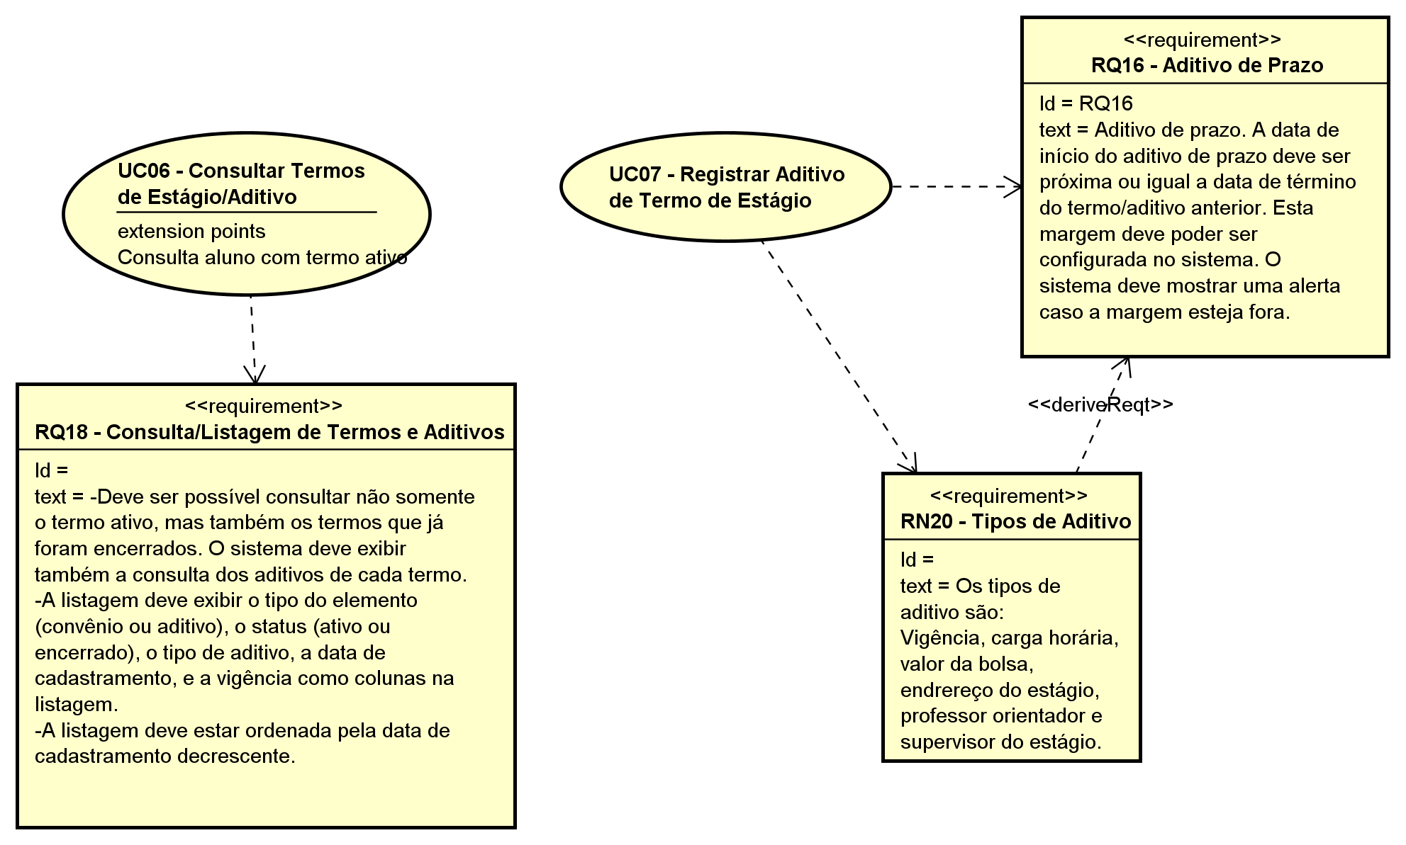

figure 3: TO-BE::Aditivo do Termo de Estágio::Requisitos Aditivo[Requirement Diagram]

UseCase

UC07 - Registrar Aditivo de Termo de Estágio [UseCase]

Namespace
TO-BE::Aditivo do Termo de Estágio

Relation (From Source To Target)
Name | Type | Target | Summary
 | Association | Usuário
 | Dependency | RQ16 - Aditivo de Prazo
 | Dependency | RN20 - Tipos de Aditivo
 | Extend | UC06 - Consultar Termos de Estágio/Aditivo

UseCase Description
Template | astah[built-in]
UseCase | UC07 - Registrar Aditivo de Termo de Estágio
Summary | O usuário registra um termo aditivo para modificar condições do termo de estágio de um aluno.
Actor | Usuário
Precondition | Termo de estágio ativo cadastrado.
Postcondition | Aditivo do termo de estágio cadastrado.
Base Sequence | Fluxo Principal: Cadastramento de um aditivo do Termo de Estágio  1. O caso de uso se inicia com o usuário selecionando a opção registrar aditivo após consultar um aluno com termo ativo no UC06 - consultar termo de estágio/aditivo.  2. O sistema apresenta a tela de seleção do tipo do aditivo, contendo as opções de aditivo [RN20] conforme [PTR08].  3. O usuário seleciona um ou mais tipos de aditivo e seleciona a opção cadastrar.  4. O sistema exibe a tela de cadastramento do termo [PTR06], preenchida com os dados do termo ativo (incluindo modificações realizadas por aditivos neste termo), somente com os campos referentes aos tipos de aditivos selecionados habilitados.  5. O usuário preenche os campos do aditivo e seleciona a opção registrar.  6. O sistema registra o aditivo [RN21] e exibe uma msg de sucesso, encerrando o caso de uso.
Branch Sequence | Fluxo Alternativo A: Cancelamento do registro do aditivo  1a. Nos passos 3 ou 5 do fluxo principal o usuário seleciona a opção cancelar.  2a. O caso de uso é encerrado, retornando o fluxo para o caso de uso UC06.
Exception Sequence | Fluxo de Exceção B: Campos Inválidos  1b. Nos passos 3 ou 5 do fluxo principal o usuário preenche campos de forma inválida.  2b. O sistema apresenta uma mensagem informando quais e os motivos dos campos serem inválidos. O fluxo principal é retomado do passo onde ele foi desviado.
Sub UseCase
Note

Requirement

RN19 - Registro de Aditivo [Requirement]

Namespace
TO-BE::Aditivo do Termo de Estágio

ID
RN19

Text
Somente deve ser possível realizar aditivos para termos não encerrados.

RN20 - Tipos de Aditivo [Requirement]

Namespace
TO-BE::Aditivo do Termo de Estágio

ID

Text
Os tipos de aditivo são:
Vigência, carga horária, valor da bolsa, endrereço do estágio, professor orientador e supervisor do estágio.

Relation (From Source To Target)
Name | Type | Target | Summary
 | DeriveReqt | RQ16 - Aditivo de Prazo

RN21 - Registro do Aditivo [Requirement]

Namespace
TO-BE::Aditivo do Termo de Estágio

ID
RN21

Text
O registrar um aditivo o sistema deve mander o histórico do que era o termo/aditivo antes das alterações, possibilitando a consulta deste histórico no caso de uso UC06.

RQ16 - Aditivo de Prazo [Requirement]

Namespace
TO-BE::Aditivo do Termo de Estágio

ID
RQ16

Text
Aditivo de prazo. A data de início do aditivo de prazo deve ser próxima ou igual a data de término do termo/aditivo anterior. Esta margem deve poder ser configurada no sistema. O sistema deve mostrar uma alerta caso a margem esteja fora.

RQ18 - Consulta/Listagem de Termos e Aditivos [Requirement]

Namespace
TO-BE::Aditivo do Termo de Estágio

ID

Text
-Deve ser possível consultar não somente o termo ativo, mas também os termos que já foram encerrados. O sistema deve exibir também a consulta dos aditivos de cada termo.
-A listagem deve exibir o tipo do elemento (convênio ou aditivo), o status (ativo ou encerrado), o tipo de aditivo, a data de cadastramento, e a vigência como colunas na listagem.
-A listagem deve estar ordenada pela data de cadastramento decrescente.

TO-BE::Aluno (entidade externa) Package

UseCase List
Name | Summary
UC11 - Buscar Aluno

Requirement List
Name | Type | Summary
RN19 - Consulta externa de aluno | Requirement | - As informações do aluno deverão ser recuperadas do sistema SIE.  - Este sistema fornece uma View em outro banco de dados que deve ser consultada para recuperar os dados necessários.  - Após recuperar as informações de nome do aluno, nome do curso e unidade estas devem ser armazenadas de forma textual junto ao termo de estágio, evitando que sejam necessárias novas consultas externas ao SIE para este mesmo termo.

UseCase

UC11 - Buscar Aluno [UseCase]

Namespace
TO-BE::Aluno (entidade externa)

Relation (From Target To Source)
Name | Type | Source | Summary
 | Include | UC05 - Registrar Termo de Estágio
 | Include | UC06 - Consultar Termos de Estágio/Aditivo

UseCase Description
Template | astah[built-in]
UseCase | UC11 - Buscar Aluno
Summary | Um aluno é buscado para que se possa validar a matrícula e recuperar informações do aluno para confirmação do cadastramento do termo.
Actor
Precondition | Aluno cadastrado no sistema SIE.
Postcondition | Informações do aluno recuperadas.
Base Sequence | 1. O usuário fornece a matrícula do aluno e solicita a busca dos dados do aluno.  2. O sistema recupera o nome, o curso e a unidade referentes a matrícula do aluno segundo a [RN19]. O caso de uso é encerrado.
Branch Sequence
Exception Sequence | Fluxo de Exceção A: Matrícula inválida  1a. No passo 1 do fluxo principal o usuário preenche a matrícula com um valor inválido.  2a. O sistema exibe uma mensagem informando que a matrícula é inválida e o motivo da matrícula ser inválida e fluxo principal é retomado do passo 1.  Fluxo de Exceção B: Aluno não encontrado.  2b. No passo 2 do fluxo principal não há aluno cadastrado no SIE para esta matrícula. O sistema informa que não há aluno para aquela matrícula e o fluxo principal é retomado no passo 1.  Fluxo de Exceção C: SIE indisponível.  2b. No passo 2 do fluxo principal o sistema SIE não responde estando indisponível. O sistema informa que a consulta ao SIE está indisponível no momento e o caso de uso é encerrado.
Sub UseCase
Note | Matrícula - varchar(?) - obrigatório

Requirement

RN19 - Consulta externa de aluno [Requirement]

Namespace
TO-BE::Aluno (entidade externa)

ID
RN19

Text
- As informações do aluno deverão ser recuperadas do sistema SIE.
- Este sistema fornece uma View em outro banco de dados que deve ser consultada para recuperar os dados necessários.
- Após recuperar as informações de nome do aluno, nome do curso e unidade estas devem ser armazenadas de forma textual junto ao termo de estágio, evitando que sejam necessárias novas consultas externas ao SIE para este mesmo termo.

TO-BE::Convênio da Empresa/PF Package

UseCase List
Name | Summary
UC01- Cadastrar Convênio | Cadastramentro de um convênio da empresa com o CEFET para que ele possa contratar estagiários da instituição. Este caso de uso substituirá o caso de uso UC01 - Cadastrar Empresa da versão anterior do sistema (AS-IS).
UC02 - Renovar Convênio | Permite a renovação do convênio, visto que este tem validade máxima de 5 anos.
UC03 - Emitir Relatório de Convênios a Vencer | Apoia a atividade da DIEMP de entrar em contato com as empresas que estão com o convênio próximo de vencer. Exibe uma listagem com estas empresas.
UC04 - Importar Convênios Existentes [não incluido no trabalho] | Apoia a migração do sistema antigo para o novo, efetuando a migração dos dados. Tipicamente será executado somente na migração do sistema. [ESTE CASO DE USO NÃO SERÁ INCLUÍDO NO TRABALHO, está aqui somente para a completude da especificação do sistema]
UC10 - Buscar convênio

Requirement List
Name | Type | Summary
RN01 - Número do Convênio | Requirement | - Número do convênio é um sequencial por ano (44123/2018).  - No momento do cadastramento do primeiro convênio será gerado um número sequencial seguido do ano corrente. No momento da renovação somente é atualizado o ano, mantendo o número sequencial.  -O número do convênio deve ter 6 dígitos para o sequencial e 4 para o ano de tamanho.
RN02 - Unicidade do número do Convênio | Requirement | Não pode ser cadastrado um novo convênio para um CNPJ ou CPF que já possui convênio no sistema. Neste caso o convênio deve ser renovado utilizando o UC02.
RN03 - Validade do convênio | Requirement | Cada convênio tem validade de 5 anos, podendo ser renovado opcionalmente antes deste prazo. O sistema deve registrar a data de assinatura do convênio.
RN04 - Renovação do Convênio | Requirement | - Quando um convênio é renovado o número do convênio da empresa continua o mesmo, mas o ano é atualizado. Por exemplo, se uma empresa tem número de convênio 44123/2010, quando ele for renovado em 2015 o número do novo convênio é 44123/2015.
RN06 - Relatório de Convênio | Requirement | - Lista de Convênios a vencer daqui a dois meses e daqui a 1 mês. O cálculo é por mês cheio. Por exemplo, hoje é dia 20/04/2018, daqui a 2 meses deve mostrar os convênios que vencerão em junho (01/06 a 31/06).  - Deve recuperar as informações da empresa (razão social/nome, cnpj/cpf, número do convênio, email, telefone, pessoa de contato e vigência).
RQ05 - Importação dos Convênios Existentes | Requirement | Os convênios existentes serão importados do Excel fornecido pela DIEMP. O excel possui os seguintes campos: nome, cnpj/cpf, número do convênio, vigência, email e telefone.

Diagram

TO-BE::Convênio da Empresa/PF::Requisitos Convênio[Requirement Diagram]

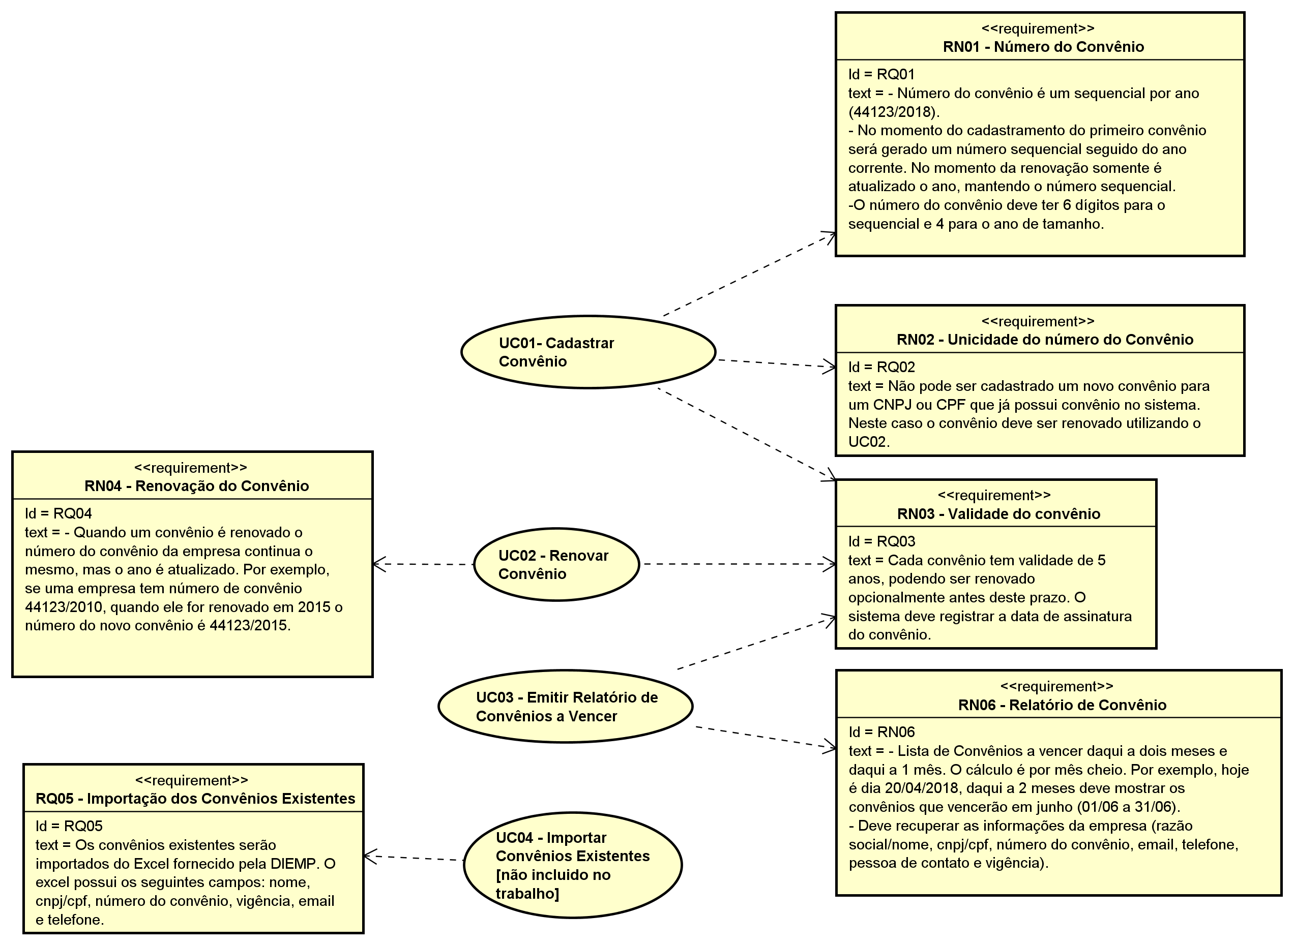

figure 4: TO-BE::Convênio da Empresa/PF::Requisitos Convênio[Requirement Diagram]

UseCase

UC01- Cadastrar Convênio [UseCase]

Namespace
TO-BE::Convênio da Empresa/PF

Definition
Cadastramentro de um convênio da empresa com o CEFET para que ele possa contratar estagiários da instituição. Este caso de uso substituirá o caso de uso UC01 - Cadastrar Empresa da versão anterior do sistema (AS-IS).

Relation (From Source To Target)
Name | Type | Target | Summary
 | Dependency | RN01 - Número do Convênio
 | Dependency | RN02 - Unicidade do número do Convênio
 | Dependency | RN03 - Validade do convênio

UseCase Description
Template | astah[built-in]
UseCase | UC01- Cadastrar Convênio
Summary | Usuário cadastra um novo convênio para que uma empresa possa contratar estagiários junto ao CEFET.
Actor | Usuário
Precondition | Nenhuma
Postcondition | Convênio cadastrado e número do convênio gerado.
Base Sequence | Fluxo Principal: Cadastrar convênio de pessoa jurídica  1.O caso de uso se inicia com o usuário selecionando a opção cadastrar novo convênio no menu do sistema.  2.O sistema exibe a tela de cadastro de convênio conforme [PTR02].  3.O usuário preenche o CNPJ e Razão Social da empresa a ser conveniada, além da data de assinatura do convênio, e se ela é ou não um agente de integração. Opcionalmente o usuário preenche o e-mail, o telefone e o nome da pessoa de contato da empresa. Por fim o usuário seleciona a opção salvar.  4.O sistema gera um número do convênio segundo [RN01] e exibe este número juntamente com uma mensagem de sucesso e solicita uma confirmação do usuário.  5.O usuário seleciona a opção OK.  6.O sistema redireciona o usuário para a página principal do sistema [PTR01] encerrando o caso de uso.
Branch Sequence | Fluxo Alternativo A: Cadastrar convênio de pessoa física  3a. No passo 3 do fluxo principal, o usuário seleciona a opção pessoa física.  4a. O sistema exibe os campos a serem preenchidos conforme [PTR03].  5a. O usuário preenche o Nome e CPF. Opcionalmente o usuário preenche o e-mail e o telefone de contato. Por fim o usuário seleciona a opção salvar.  6a. O fluxo principal é retomado no passo 4.  Fluxo Alternativo B: Cancelar Cadastramento de Convênio  2b. No passo 3 do fluxo principal ou passo 5a do fluxo alternativo A, o usuário seleciona a opção cancelar.  3b. O sistema exibe a tela incial do sistema conforme [PTR01]. O caso de uso é encerrado.
Exception Sequence | Fluxo de Exceção C: Campos Inválidos  1a. No passo 3 do fluxo principal ou passo 5a do fluxo alternativo A, o usuário entra com dados inválidos [RN02 e nota dados envolvidos] em um ou mais campos e seleciona a opção salvar.  2a. O sistema exibe mensagens de erros próximas aos campos os quais foram entrados dados inválidos, informando o motivo porque tais dados não foram aceitos.  3a. Os respectivos fluxos são retomados nos passos onde foram desviados (passo 3 do fluxo principal, e passo 5a do alternativo).
Sub UseCase
Note | Dados envolvidos:  Pessoa Jurídica - boolean - obrigatório - default true  CNPJ - varchar(14) - obrigatório no fluxo principal  Razão Social - varchar(100) - obrigatório no fluxo principal  Nome - varchar(100) - obrigatório no fluxo alternativo A  CPF - varchar(11) - obrigatório no fluxo alternativo A  Data de assinatura do convênio - Date - obrigatório  Agente de integração - boolean - obrigatório - default false  e-mail - varchar(50) - opcional  telefone - varchar(11) - opcional  pessoa de contato - varchar(50) opcional no fluxo principal

UC02 - Renovar Convênio [UseCase]

Namespace
TO-BE::Convênio da Empresa/PF

Definition
Permite a renovação do convênio, visto que este tem validade máxima de 5 anos.

Relation (From Source To Target)
Name | Type | Target | Summary
 | Dependency | RN03 - Validade do convênio
 | Dependency | RN04 - Renovação do Convênio

UseCase Description
Template | astah[built-in]
UseCase | UC02 - Renovar Convênio
Summary | Usuário renova um convênio para que uma empresa possa continuar contratando estagiários do CEFET-RJ, visto que o convênio possui uma validade [RN03].
Actor | Usuário
Precondition | Convênio cadastrado.
Postcondition | Convênio renovado.
Base Sequence | Fluxo Principal: Renovar convênio sem alteração de dados  1.O caso de uso se inicia com o usuário selecionando a opção renovar convênio no menu do sistema.  2.O sistema exibe a tela de renovação do convênio conforme [PTR04].  3.O caso de uso UC10 - Buscar convênio é executado, recuperando todas informações do convênio [veja nota no UC01 - Cadastrar convênio].  4.O usuário preenche a data de assinatura da renovação do convênio, opcionalmente altera os dados de pessoa de contato, e-mail e telefone de contato e seleciona a opção renovar o convênio.  5.O sistema grava os dados do convênio, renovando o convênio, e gera um novo número de convênio segundo [RN01]. O sistema exibe uma mensagem de sucesso contendo este número. O caso de uso é encerrado.
Branch Sequence | Fluxo Alternativo A: Cancelar renovação do convênio  2a. No passo 2 ou 4 do fluxo principal, o usuário seleciona a opção cancelar.  3a. O sistema exibe a tela inicial do sistema [PTR01] e o caso de uso é encerrado.
Exception Sequence | Fluxo de Exceção B: Campos Inválidos  1a. No passo 4 do fluxo principal, o usuário entra com dados inválidos [veja nota do UC01 para especificação dos dados] em um ou mais campos e seleciona a opção salvar.  2a. O sistema exibe mensagens de erros próximas aos campos os quais foram entrados dados inválidos, informando o motivo porque tais dados não foram aceitos.  3a. O fluxo principal é retomado no passo 4.
Sub UseCase | UC10 - Buscar convênio
Note

UC03 - Emitir Relatório de Convênios a Vencer [UseCase]

Namespace
TO-BE::Convênio da Empresa/PF

Definition
Apoia a atividade da DIEMP de entrar em contato com as empresas que estão com o convênio próximo de vencer. Exibe uma listagem com estas empresas.

Relation (From Source To Target)
Name | Type | Target | Summary
 | Dependency | RN03 - Validade do convênio
 | Dependency | RN06 - Relatório de Convênio

UseCase Description
Template | astah[built-in]
UseCase | UC03 - Emitir Relatório de Convênios a Vencer
Summary | O usuário emite o relatório de convênios a vencer para lembrar as empresas de renovarem seus convênios, com objetivo de que elas possam continuar contratando estagiários do CEFET-RJ.
Actor | Usuário
Precondition | Nenhum.
Postcondition | Relatório de convênios a vencer emitido.
Base Sequence | Fluxo Principal: Emitir o relatório de convênios a vencer  1. O caso e uso se inicia com o usuário selecionando a opção emitir relatório de convênios a vencer no menu do sistema.  2. O sistema exibe a tela do relatório conforme [PTR05] e [RN06]. O caso de uso é encerrado.
Branch Sequence | Fluxo Alternativo A: Impressão do Relatório  2a. No passo 2 do fluxo principal, o usuário seleciona a opção imprimir.  3a. O sistema exibe a lista de convênvios sozinha em uma outra janela/aba do navegador de forma que o usuário possa imprimí-la. O caso de uso é encerrado.  Fluxo Alternativo B: Sair do Relatório  2a. No passo 2 do fluxo princioal, o usuário seleciona a opção sair.  3a. O sistema exibe a tela principal do sistema [PTR01] e o caso de uso é encerrado.
Exception Sequence | Fluxo de Exceção C: Relatório vazio  2c. No passo 2 do fluxo principal não existem convênios a serem exibidos segundo [RN06]. O sistema exibe uma mensagem informando que não há convênios vencidos ou a vencer para os próximos 2 meses. O caso de uso é encerrado.
Sub UseCase
Note

UC04 - Importar Convênios Existentes [não incluido no trabalho] [UseCase]

Namespace
TO-BE::Convênio da Empresa/PF

Definition
Apoia a migração do sistema antigo para o novo, efetuando a migração dos dados. Tipicamente será executado somente na migração do sistema. [ESTE CASO DE USO NÃO SERÁ INCLUÍDO NO TRABALHO, está aqui somente para a completude da especificação do sistema]

Relation (From Source To Target)
Name | Type | Target | Summary
 | Dependency | RQ05 - Importação dos Convênios Existentes

UseCase Description
Template | astah[built-in]
UseCase | UC04 - Importar Convênios Existentes [não incluido no trabalho]
Summary
Actor | Usuário
Precondition
Postcondition
Base Sequence
Branch Sequence
Exception Sequence
Sub UseCase
Note

UC10 - Buscar convênio [UseCase]

Namespace
TO-BE::Convênio da Empresa/PF

Relation (From Target To Source)
Name | Type | Source | Summary
 | Include | UC02 - Renovar Convênio
 | Include | UC05 - Registrar Termo de Estágio

UseCase Description
Template | astah[built-in]
UseCase | UC10 - Buscar convênio
Summary | O usuário recupera um convênio pelo número ou pelo nome da empresa para realizar alguma outra ação com ele no sistema.
Actor | Usuário
Precondition | Convênio cadastrado.
Postcondition | Convênio recuperado.
Base Sequence | Fluxo Principal: Busca pelo número do convênio  1. O usuário preenche o campo número do convênio (somente o número, não precisa preencher o ano) e seleciona a opção buscar.  2. O sistema recupera as informações do convênio mais rescente relativo aquele número e exibe os dados deste na tela, e o caso de uso é encerrado.
Branch Sequence | Fluxo Alternativo A: Busca pelo nome da empresa/pessoa  1a. No passo 1 do fluxo principal, o usuário preenche o campo nome e seleciona a opção buscar.  2a. O sistema busca uma lista de convênios cujo nome da empresas/pessoas física correspondem parcialmente ao nome preenchido.  3a. O usuário seleciona um convênio da lista.  4a. O sistema recupera as informações do convênio selecionado, exibindo estes na tela e encerrando o caso de uso.
Exception Sequence | Fluxo de Exceção B: Não há convênio cadastrado para a informação buscada  No passo 1 do fluxo principal e 1a do fluxo alternativo A, o usuário preenche uma informação que não corresponde a nenhum convênio cadastrado e seleciona a opção buscar.  2b. O sistema exibe uma mensagem informando que não há convênios cadastrados com os parâmetros passados, e encerra-se o caso de uso.  Fluxo Alternativo C: Dados inválidos para a pesquisa  1c. No passo 1 do fluxo principal e 1a do fluxo alternativo A, o usuário preenche uma informação inválida para a pesquisa e seleciona a opção buscar.  2c. O sistema exibe uma mensagem informando qual informação é inválida e o motivo porque a informação é inválida, o fluxo correspondente é retomado no passo 1.
Sub UseCase
Note | Dados envolvidos:  Número do convênio - inteiro de no máximo 6 dígitos - obrigatório no fluxo principal  Nome - varchar(100) - obrigatório no fluxo alternativo  Não é permitido o preenchimento dos dois campos simultâneamente, sendo considerada uma situação inválida.  As informações do convênio a serem recuperadas são dependentes do caso de uso que inclui o UC10.

Requirement

RN01 - Número do Convênio [Requirement]

Namespace
TO-BE::Convênio da Empresa/PF

ID
RQ01

Text
- Número do convênio é um sequencial por ano (44123/2018).
- No momento do cadastramento do primeiro convênio será gerado um número sequencial seguido do ano corrente. No momento da renovação somente é atualizado o ano, mantendo o número sequencial.
-O número do convênio deve ter 6 dígitos para o sequencial e 4 para o ano de tamanho.

RN02 - Unicidade do número do Convênio [Requirement]

Namespace
TO-BE::Convênio da Empresa/PF

ID
RQ02

Text
Não pode ser cadastrado um novo convênio para um CNPJ ou CPF que já possui convênio no sistema. Neste caso o convênio deve ser renovado utilizando o UC02.

RN03 - Validade do convênio [Requirement]

Namespace
TO-BE::Convênio da Empresa/PF

ID
RQ03

Text
Cada convênio tem validade de 5 anos, podendo ser renovado opcionalmente antes deste prazo. O sistema deve registrar a data de assinatura do convênio.

RN04 - Renovação do Convênio [Requirement]

Namespace
TO-BE::Convênio da Empresa/PF

ID
RQ04

Text
- Quando um convênio é renovado o número do convênio da empresa continua o mesmo, mas o ano é atualizado. Por exemplo, se uma empresa tem número de convênio 44123/2010, quando ele for renovado em 2015 o número do novo convênio é 44123/2015.

RN06 - Relatório de Convênio [Requirement]

Namespace
TO-BE::Convênio da Empresa/PF

ID
RN06

Text
- Lista de Convênios a vencer daqui a dois meses e daqui a 1 mês. O cálculo é por mês cheio. Por exemplo, hoje é dia 20/04/2018, daqui a 2 meses deve mostrar os convênios que vencerão em junho (01/06 a 31/06).
- Deve recuperar as informações da empresa (razão social/nome, cnpj/cpf, número do convênio, email, telefone, pessoa de contato e vigência).

RQ05 - Importação dos Convênios Existentes [Requirement]

Namespace
TO-BE::Convênio da Empresa/PF

ID
RQ05

Text
Os convênios existentes serão importados do Excel fornecido pela DIEMP. O excel possui os seguintes campos: nome, cnpj/cpf, número do convênio, vigência, email e telefone.

TO-BE::Termo de Estágio Package

UseCase List
Name | Summary
UC05 - Registrar Termo de Estágio | Permite que a DIEMP registre o termo de estágio de um aluno com uma empresa.
UC06 - Consultar Termos de Estágio/Aditivo | Permite que a DIEMP consulte os termos de estágio dos alunos.
UC08 - Encerrar Termo de Estágio
UC09 - Emitir Relatório Consolidado
UC12 - Visualizar Termo/Aditivo

Requirement List
Name | Type | Summary
RN09 - Termos de Estágio Ativos | Requirement | Não é possível ter dois termos de estágio ativos ao mesmo tempo (bloquear o cadastro do termo quando o aluno for buscado no cadastramento do termo).
RN12 - Data de Início e Término do Estágio | Requirement | A data de início e término de estágio são campos obrigatórios de preenchimento. Normalmente a data de término é 6 meses após a data de início (no caso de curso técnico) e 1 ano após a data de início (para graduação). O sistema pode sugerir a data de término dada a data de início, contudo não deve bloquear se esta regra não for seguida.
RN13 - Horas de Estágio | Requirement | Horas de estágio deve ser no máximo 6h por dia, sendo um campo inteiro, no mínimo 1 hora por dia e no máximo 6h por dia.
RN14 - Valor do Estágio | Requirement | Valor da bolsa é obrigatório preencher, deve ser de zero até qualquer valor positivo. Contudo, não é normal valores maiores do R$ 2000,00, devendo mostrar um alerta antes de gravar o dado caso o valor seja superior a este.
RN15 - Professor e Supervisor do Estágio | Requirement | O professor orientador é um campo de texto obrigatório para qualquer tipo de estágio (obrigatório ou não). Já o supervisor é um campo de texto não obrigatório, deve ser registrado também o cargo do supervisor, outro campo de texto não obrigatório.
RQ08 - Consulta de Termos/Aditivos | Requirement | -Deve ser possível consultar os termos e aditivos de um determinado aluno, sejam eles ativos ou já encerrados.

Diagram

TO-BE::Termo de Estágio::Requisitos Termo de Estágio[Requirement Diagram]

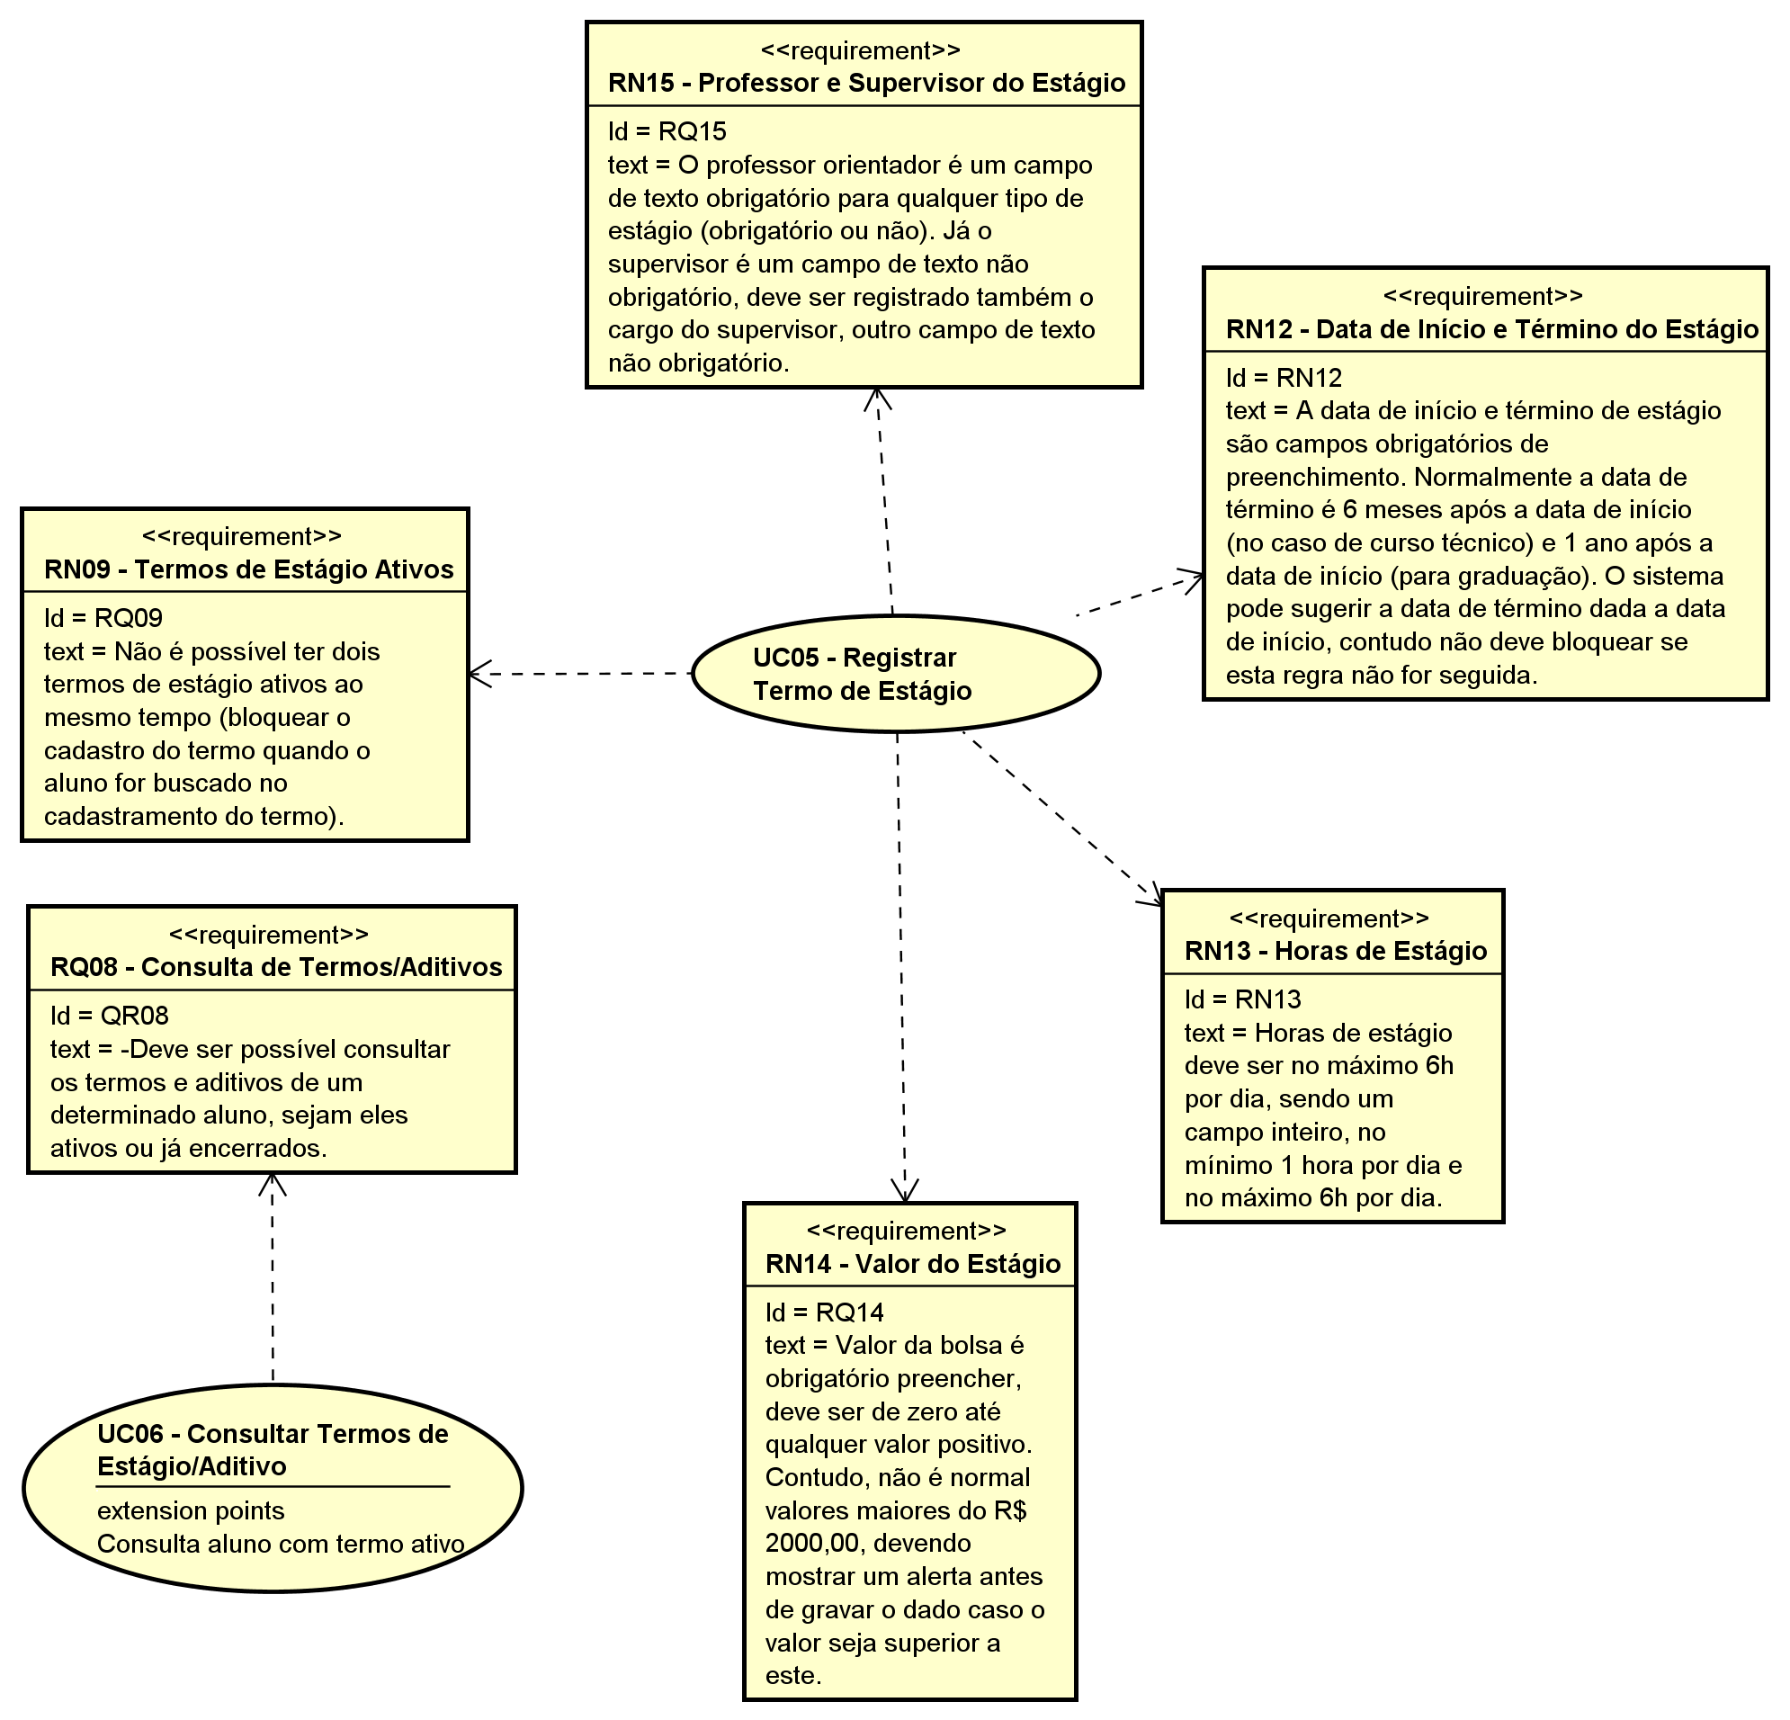

figure 5: TO-BE::Termo de Estágio::Requisitos Termo de Estágio[Requirement Diagram]

UseCase

UC05 - Registrar Termo de Estágio [UseCase]

Namespace
TO-BE::Termo de Estágio

Definition
Permite que a DIEMP registre o termo de estágio de um aluno com uma empresa.

Relation (From Source To Target)
Name | Type | Target | Summary
 | Dependency | RN09 - Termos de Estágio Ativos
 | Dependency | RN12 - Data de Início e Término do Estágio
 | Dependency | RN13 - Horas de Estágio
 | Dependency | RN14 - Valor do Estágio
 | Dependency | RN15 - Professor e Supervisor do Estágio

UseCase Description
Template | astah[built-in]
UseCase | UC05 - Registrar Termo de Estágio
Summary | O usuário cadastra um termo de estágio para formalizar que um aluno do cefet irá iniciar o estágio em uma empresa.
Actor | Usuário
Precondition | Convênio da empresa cadastrado, aluno registrado no sistema SIE.
Postcondition | Termo de estágio cadastrado.
Base Sequence | Fluxo Principal: Cadastrar um termo de estágio.  1. O caso de uso se inicia ao usuário selecionar a opção novo termo de estágio no menu do sistema.  2. O sistema exibe a tela de registro do termo segundo [PTR06].  3. O usuário executa o caso de uso UC11 - Buscar Aluno, sendo todas as informações recuperadas pelo sistema exibidas na tela.  4. O usuário executa o caso de uso UC10 - Buscar Convênio, sendo as informações do número do convênio, cnpj/cpf e razão social/nome exibidos na tela.  5. O usuário preenche o vigência do estágio [RN12], carga horária do estágio [RN13], valor da bolsa estágio [RN14], o local do estágio, informa se o estágio é obrigatório ou não, preenche o nome do prof. orientador [RN15], opcionalmente preeche nome e o cargo do supervisor de estágio [RN15] e solicita o cadastramento do termo de estágio.  6. O sistema registra o termo de estágio, exibe uma mensagem de sucesso e o caso de uso é encerrado.
Branch Sequence | Fluxo Alternativo C: Cancelar Cadastramento do Termo  2c. No passos 3, 4 ou 5 do fluxo principal o usuário seleciona a opção cancelar.  3b. O sistema exibe a tela incial do sistema conforme [PTR01]. O caso de uso é encerrado.
Exception Sequence | Fluxo de Exceção A: Aluno já possui termo de estágio ativo  3a. No passo 3 do fluxo principal, ao buscar a matrícula do aluno o sistema que ele já possui outro termo de estágio ativo no momento [RN09].  4a. O sistema exibe uma mensagem informano que o aluno já possuir termo de estágio ativo no momento, e não permite o cadastramento do termo para este aluno. O fluxo principal é retomado no passo 3.  Fluxo de Exceção B: Campos Inválidos  5a. Nos passos 5 ao solicitar o cadastramento do termo de estágio o sistema identifica campos inválidos.  6a. O sistema exibe mensagens de erro apropriadas, próximas aos campos, exibindo os motivos porque os campos são inválidos, não permitindo o cadastramento do termo. O fluxo principal é retomado no passo menor passo onde um campo inválido foi identificado.
Sub UseCase | UC10 - Buscar convênio  UC11 - Buscar Aluno
Note | Dados Envolvidos:  Matrícula - varchar(???) - Obrigatório  Número do convênio - varchar(11) - Obrigatório  Data de Início do Estágio - Date - Obrigatório  Data de Término do Estágio - Date - Obrigatório  Carga horária - Short Integer - Obrigatório  Valor da bolsa - float - Obrigatório  Local do estágio - 6 campos de texto: endereço(???), complemento(???), bairro(???), cidade(???), estado (varchar(2) - obrigatório), cep (int(5) - ???).  Estágio obrigatório - booelan - obrigatório - default true  Prof. Orientador - varchar(100) - obrigatório  Supervisor de estágio - varchar(100) - opcional  Cargo do supervisor - varchar(100) - opcional

UC06 - Consultar Termos de Estágio/Aditivo [UseCase]

Namespace
TO-BE::Termo de Estágio

Extension Point
Consulta aluno com termo ativo

Definition
Permite que a DIEMP consulte os termos de estágio dos alunos.

Relation (From Source To Target)
Name | Type | Target | Summary
 | Association | Usuário
 | Dependency | RQ08 - Consulta de Termos/Aditivos
 | Dependency | RQ18 - Consulta/Listagem de Termos e Aditivos

UseCase Description
Template | astah[built-in]
UseCase | UC06 - Consultar Termos de Estágio/Aditivo
Summary | O usuário consulta os termos de estágio/aditivos de um determinado aluno.
Actor | Usuário
Precondition | Aluno cadastrado no SIE.
Postcondition | Listados os termos de estágio e aditivos do aluno.
Base Sequence | 1. O caso de uso se inicia quando o usuário seleciona a opção Termos e Aditivos do Aluno.  2. O sistema exibe a tela de consulta dos termos e aditivos conforme [PTR07].  3. O usuário executa o caso de uso UC11 - Buscar Aluno.  4. O sistema exibe na tela, o nome, o curso e a unidade do aluno buscado, além da listagem dos termos de estágio e aditivos do aluno conforme [RN18].  5. O caso de uso é encerrado.
Branch Sequence | Fluxo Alternativo A: Cadastrar aditivo  5a. No passo 5 do fluxo principal o usuário possui um termo de estágio ativo e seleciona a opção cadastrar aditivo.  6a. O caso de uso UC07 - Registrar aditivo de estágio é executado.  7a. O fluxo principal é retomado no passo 4.  Fluxo Alternativo B: Encerrar Termo de Estágio  5b. No passo 5 do fluxo principal o usuário possui um termo de estágio ativo e seleciona a opção encerrar termo de estágio.  6b. O caso de uso UC07 - Encerrar termo de estágio é executado.  7b. O fluxo principal é retomado no passo 4.  Fluxo Alternativo C: Cancelar Consulta de Convênio  2c. Nos passos 2, 3, 4 ou 5 do fluxo principal o usuário seleciona a opção cancelar.  3b. O sistema exibe a tela incial do sistema conforme [PTR01]. O caso de uso é encerrado.
Exception Sequence | Fluxo de Exceção D: Não há termos ou aditivos para o aluno  4d. No passo 4 do fluxo principal não há termos ou aditivos para o aluno buscado.  5d. O sistema exibe uma mensagem informando que não há termos e aditivos cadastrados para o aluno pesquisado. O caso de uso é encerrado.
Sub UseCase | UC11 - Buscar Aluno
Note

UC08 - Encerrar Termo de Estágio [UseCase]

Namespace
TO-BE::Termo de Estágio

Relation (From Source To Target)
Name | Type | Target | Summary
 | Extend | UC06 - Consultar Termos de Estágio/Aditivo

UseCase Description
Template | astah[built-in]
UseCase | UC08 - Encerrar Termo de Estágio
Summary | O usuário encerra o termo de estágio para informar quando um termo de estágio chegou ao fim de forma antecipada, ou seja, antes da data de término prevista.
Actor | Usuário
Precondition | Termo de estágio cadastrado e ativo.
Postcondition | Termo de estágio encerrado.
Base Sequence | Fluxo Principal: Encerramento do Termo de Estágio  1. O caso de uso se inicia com o usuário selecionando a opção encerrar termo de estágio após consultar um aluno com termo ativo no UC06 - consultar termo de estágio/aditivo.  2. O sistema apresenta a tela de encerramento do termo de estágio para este termo conforme [PTR11].  3. O usuário informa a data de término do estágio e solicita o encerramento.  4. O sistema registra o encerramento do termo de estágio e exibe uma mensagem de sucesso.
Branch Sequence | Fluxo Alternativo A: Cancelamento do encerramento  1a. No passo 2 do fluxo principal o usuário seleciona a opção cancelar.  2a. O sistema fecha a tela de cancelamento do termo e o caso de uso é encerrado.
Exception Sequence | Fluxo de Exceção B: Data de encerramento inválida  1b. No passo 3 do fluxo principal o usuário informa uma data de término inválida (seja por formato ou fora do período do termo ou último aditivo).  2b. O sistema exibe uma mensagem informando que a data é inválida e o motivo pelo qual ela é inválida. O fluxo principal é retomado no passo 3.
Sub UseCase
Note

UC09 - Emitir Relatório Consolidado [UseCase]

Namespace
TO-BE::Termo de Estágio

UseCase Description
Template | astah[built-in]
UseCase | UC09 - Emitir Relatório Consolidado
Summary | O usuário emite o relatório consolidado para ter uma posição sumarizada sobre os termos de estágio e aditivos registrados por curso.
Actor | Usuário
Precondition | Nenhum.
Postcondition | Relatório com a posição consolidada dos termos de estágio é exibido.
Base Sequence | Fluxo Principal: Emitir Relatório Consolidado  1. O caso de uso se inicia ao usuário selecionar a opção relatório consolidado no menu do sistema.  2. O sistema exibe a tela do relatório com os campos de pesquisa conforme [PTR09].  3. O usuário preenche os filtros de data inicial e final, seleciona se deseja informações de estágio obrigatório, não obrigatório ou ambos e seleciona a opção pesquisar.  4. O sistema apresenta uma lista de de cursos com a quantidade de termos e aditivos registrados no período, respeitando o filtro de estágio obrigatório [PTR10].  5. O caso de uso é encerrado.
Branch Sequence | Fluxo Alternativo A: Imprimir  5a. No passo 5 do fluxo principal o usuário seleciona a opção imprimir.  6a. O sistema apresenta em uma nova janela, somente os filtros que foram selecionados e a tabela do relatório, permitindo a impressão.O fluxo principal é retomado no passo5.  Fluxo Alternativo B: Fechar  5b. No passo 5 do fluxo principal o usuário seleciona a opção fechar.  6b. O sistema redireciona o usuário para a tela inicial do sistema [PTR01] e o caso de uso é encerrado.
Exception Sequence | Fluxo de Exceção C: Campos Inválidos  3c. No passo 3 do fluxo principal o usuário preenche os filtros com dados inválidos.  4c. O sistema apresenta mensagens de erro próximo aos campos informando quais campos são inválidos e os motivos pelos quais isto ocorre. O fluxo principal é retomado no passo 3.  Fluxo de Exceção D: Relatório Vazio  4d. No passo 4 do fluxo principal não exitem dados para serem exibidos no relatório. O sistema apresenta uma mensagem informando que não há dados para os parâmetros filtrados. O fluxo principal é retomado no passo 3.
Sub UseCase
Note

UC12 - Visualizar Termo/Aditivo [UseCase]

Namespace
TO-BE::Termo de Estágio

Relation (From Source To Target)
Name | Type | Target | Summary
 | Extend | UC06 - Consultar Termos de Estágio/Aditivo

UseCase Description
Template | astah[built-in]
UseCase | UC12 - Visualizar Termo/Aditivo
Summary | O usuário visualiza termos e aditivos para poder obter informações sobre estes sem alterá-los.
Actor
Precondition | Termo de estágio cadastrado ou aditivo cadastrado.
Postcondition | Dados do termo ou aditivo são exibidos.
Base Sequence | Fluxo Principal: Cadastramento de um aditivo do Termo de Estágio  1. O caso de uso se inicia com o usuário selecionando a opção visualizar em um registro da listagem de termos/aditivos apresentada pelo caso de uso UC06 - consultar termo de estágio/aditivo.  2. O sistema apresenta a tela de termo/aditivo [PTR06] preenhida com os dados do termo/aditivo selecionado com os campos desabilitados, não permitindo a edição.  3. O usuário após a visualização dos dados clica no botão voltar, sendo direcionado para a listagem de termos/aditivos. O caso de uso é encerrado.
Branch Sequence
Exception Sequence
Sub UseCase
Note

Requirement

RN09 - Termos de Estágio Ativos [Requirement]

Namespace
TO-BE::Termo de Estágio

ID
RQ09

Text
Não é possível ter dois termos de estágio ativos ao mesmo tempo (bloquear o cadastro do termo quando o aluno for buscado no cadastramento do termo).

RN12 - Data de Início e Término do Estágio [Requirement]

Namespace
TO-BE::Termo de Estágio

ID
RN12

Text
A data de início e término de estágio são campos obrigatórios de preenchimento. Normalmente a data de término é 6 meses após a data de início (no caso de curso técnico) e 1 ano após a data de início (para graduação). O sistema pode sugerir a data de término dada a data de início, contudo não deve bloquear se esta regra não for seguida.

RN13 - Horas de Estágio [Requirement]

Namespace
TO-BE::Termo de Estágio

ID
RN13

Text
Horas de estágio deve ser no máximo 6h por dia, sendo um campo inteiro, no mínimo 1 hora por dia e no máximo 6h por dia.

RN14 - Valor do Estágio [Requirement]

Namespace
TO-BE::Termo de Estágio

ID
RQ14

Text
Valor da bolsa é obrigatório preencher, deve ser de zero até qualquer valor positivo. Contudo, não é normal valores maiores do R$ 2000,00, devendo mostrar um alerta antes de gravar o dado caso o valor seja superior a este.

RN15 - Professor e Supervisor do Estágio [Requirement]

Namespace
TO-BE::Termo de Estágio

ID
RQ15

Text
O professor orientador é um campo de texto obrigatório para qualquer tipo de estágio (obrigatório ou não). Já o supervisor é um campo de texto não obrigatório, deve ser registrado também o cargo do supervisor, outro campo de texto não obrigatório.

RQ08 - Consulta de Termos/Aditivos [Requirement]

Namespace
TO-BE::Termo de Estágio

ID
QR08

Text
-Deve ser possível consultar os termos e aditivos de um determinado aluno, sejam eles ativos ou já encerrados.

